2018年双流区新教师培训班
课例研讨实例（初中地理组） 简讯
为了提升双流区初中地理新教师的业务素质，优化课堂教学，增进校际教研交流, 2018年11月22日，双流区新教师培训班初中地理组第三次课例研讨实训活动在双流艺体中学展开，本次活动由双流区教研员刘冕组织，参加本次活动的有2018年双流区新进全体初中地理教师、棠湖中学、双流艺体中学初中地理教研组。
本次活动流程如下：
时间 | 教师 | 课题 | 研讨内容
10.05-10.45 | 黄静 | 《多变的天气》 | 上课
10.55-11.35 | 张梅 | 《多变的天气》 | 上课
11.40-12.40 | 听课教师 | 评课、议课

一、同课异构
本次活动第一项：由双流艺体中学黄静老师和棠湖中学张梅老师对《多变的天气》进行同课异构。
首先，黄静老师以《雷欧之歌》引入天气，通过自主学习的方式让学生区分天气和气候，引导学生说出天气的影响；通过天气预报视屏、抢答、模仿秀等形式让学生熟记常见的天气符号，整体课堂氛围活跃，学生参与度高。
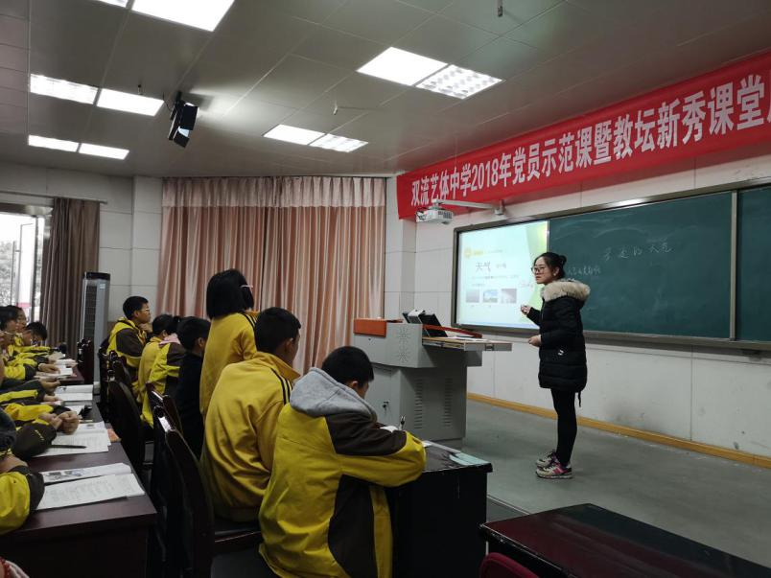

接着，张梅老师以学生秋季运动会天气引入，着重引导学生分析天气与气候的异同点，联系生活实际说出天气的影响，并通过模仿天气预报的活动让学生熟记常见的天气符号，学生回答问题积极，课堂参与度高。
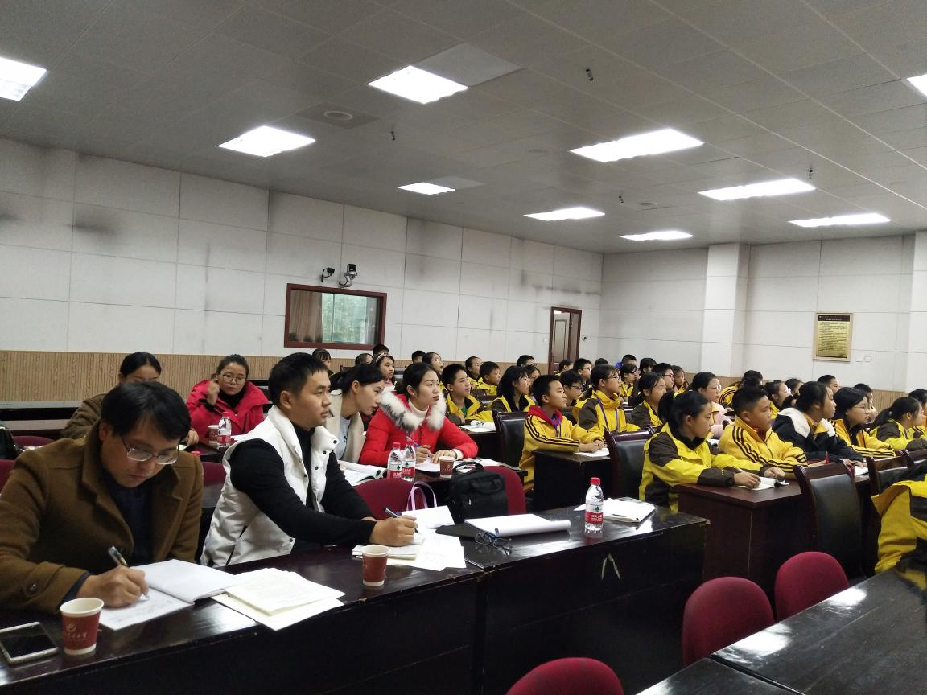
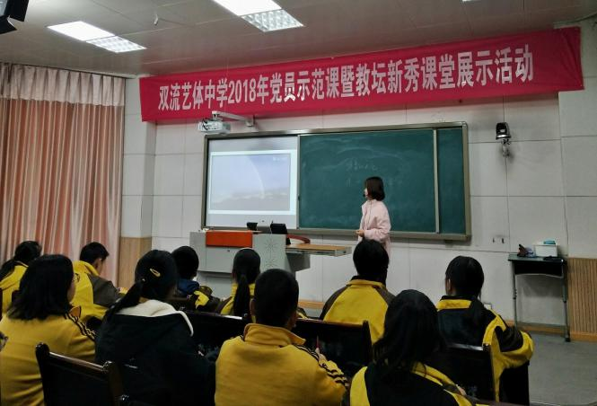

棠中初中地理张梅老师课堂展示

二、说课、评课
同课异构课后，两位老师分别就本节课课程标准、教材分析、学情分析、教学重难点、教学目标以及教学过程的设计做了说课，并针对本堂课课堂效果做了相应教学反思。
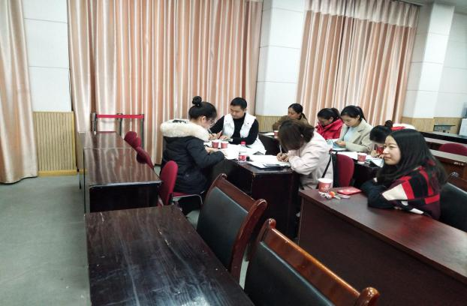
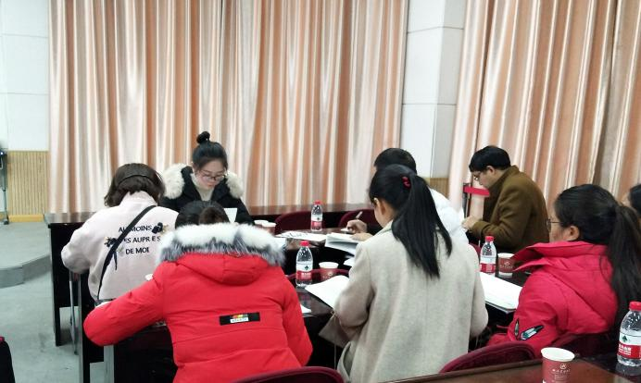
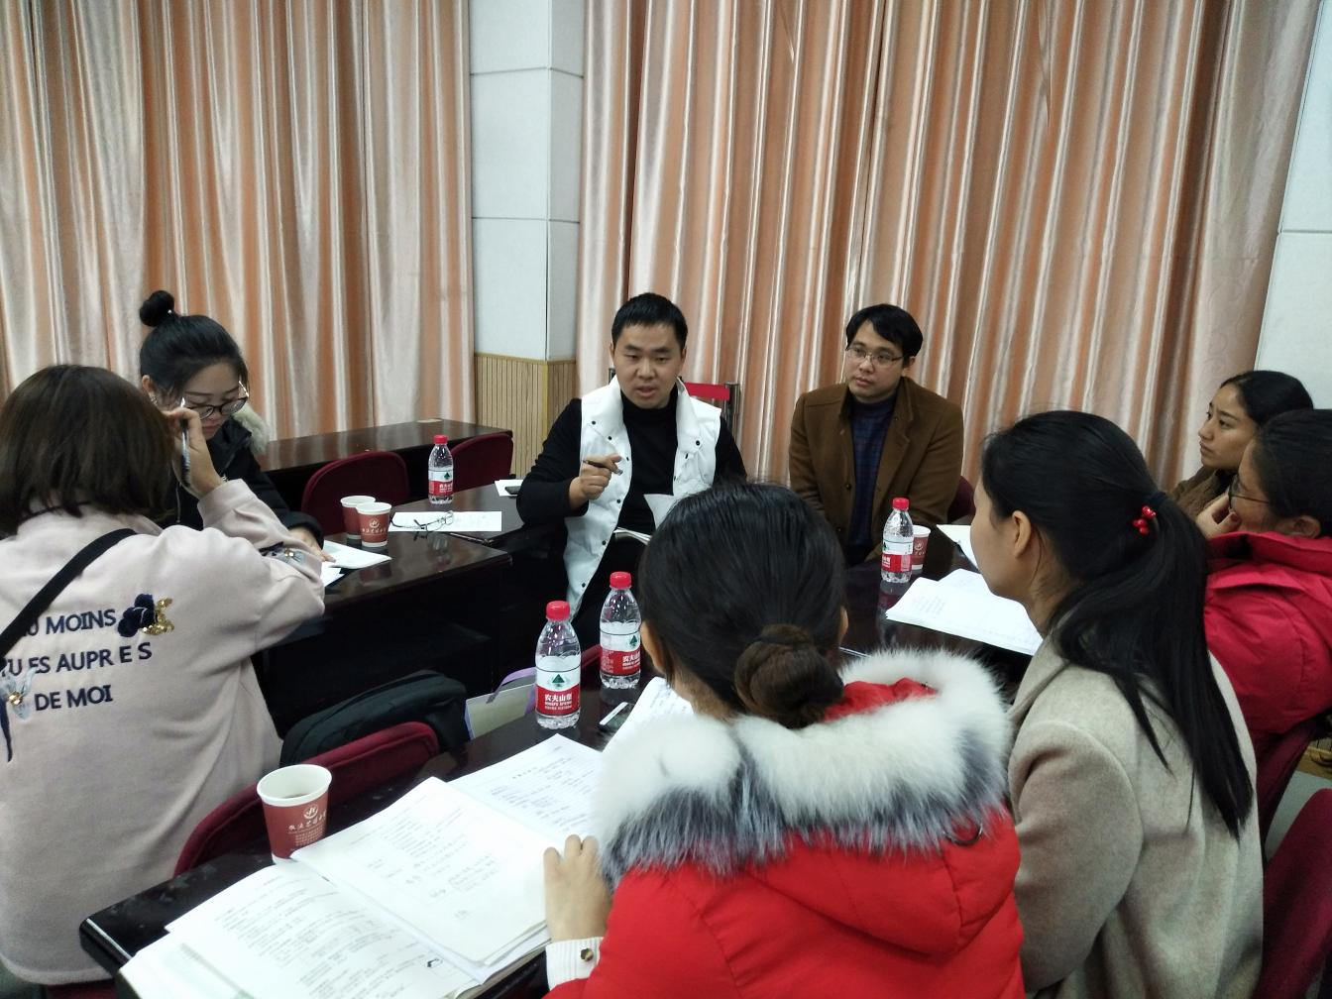
接着，由双流区2018年新进地理教师樊敏和敖露露、棠湖中学初中地理教研组组长赵倩、双流艺体中学教务处副主任唐仕刚对授课两位教师的优点及不足进行评课，并给出相应教学建议。
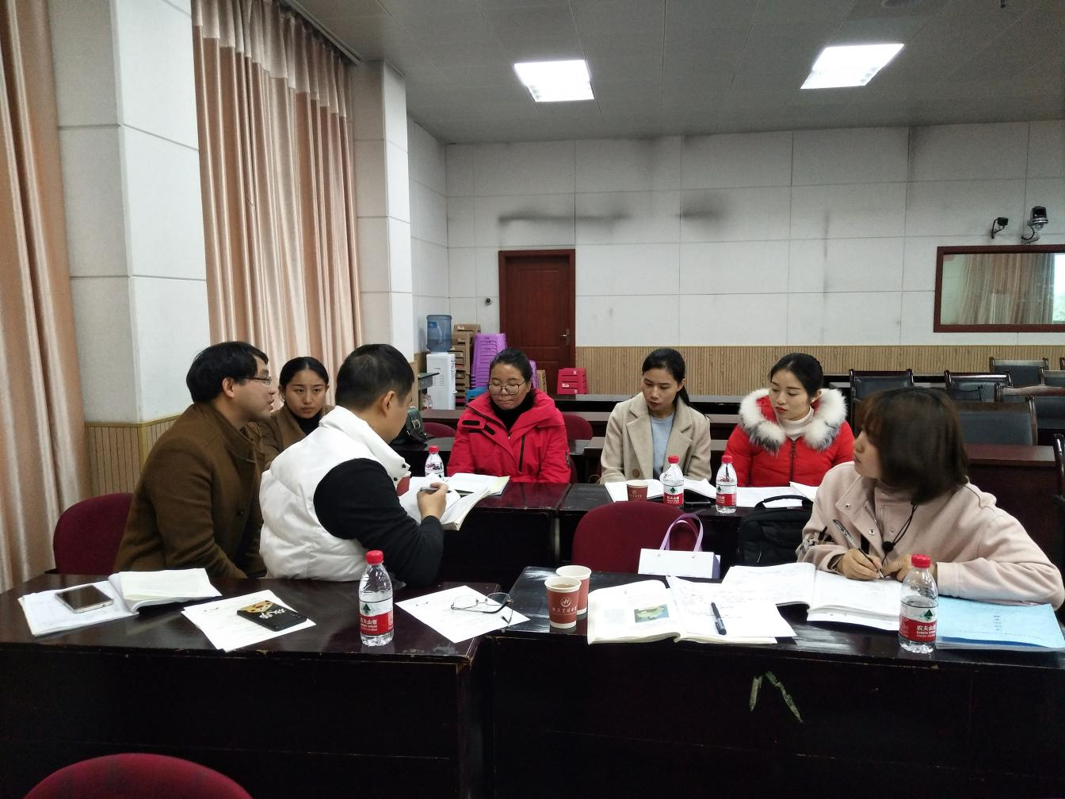
- 活动总结
本次活动第三项，由教研员刘冕对本次活动做总结。首先，他感谢教务处唐主任与会指导，感谢兄弟校教研组参与教研促成长；接着他肯定了本次两位授课教师的课堂教学、对教材内容的处理和对整个课堂高节奏的把控能力，并针对课堂中出现的问题给出具体建议；最后，对全体新教师今后工作的重点给出了方向指导，他强调初中地理要围绕“活、趣、理”三个字进行教学，课堂教学要体现地理学科核心素养，让学生切实感受到学习地理是对其终身发展有用的，与生活密切相关的，在不断学习中逐步提高学生地理实践力。刘冕老师还指出，以后一定要多举办类似活动，让老师们在教研交流中借助集体的力量不断成长。
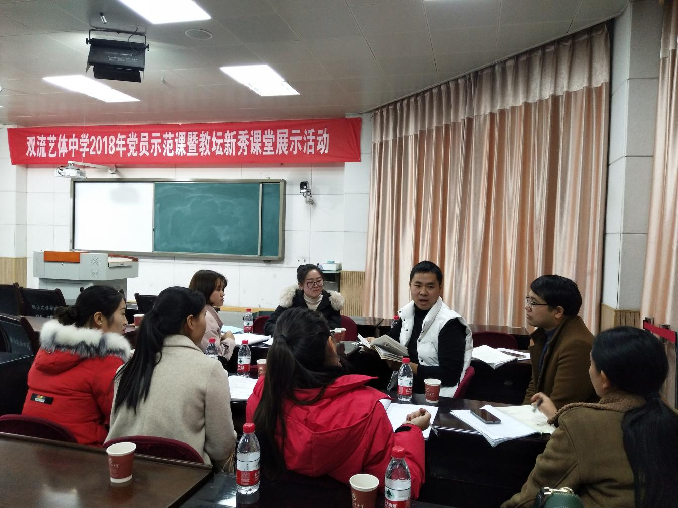
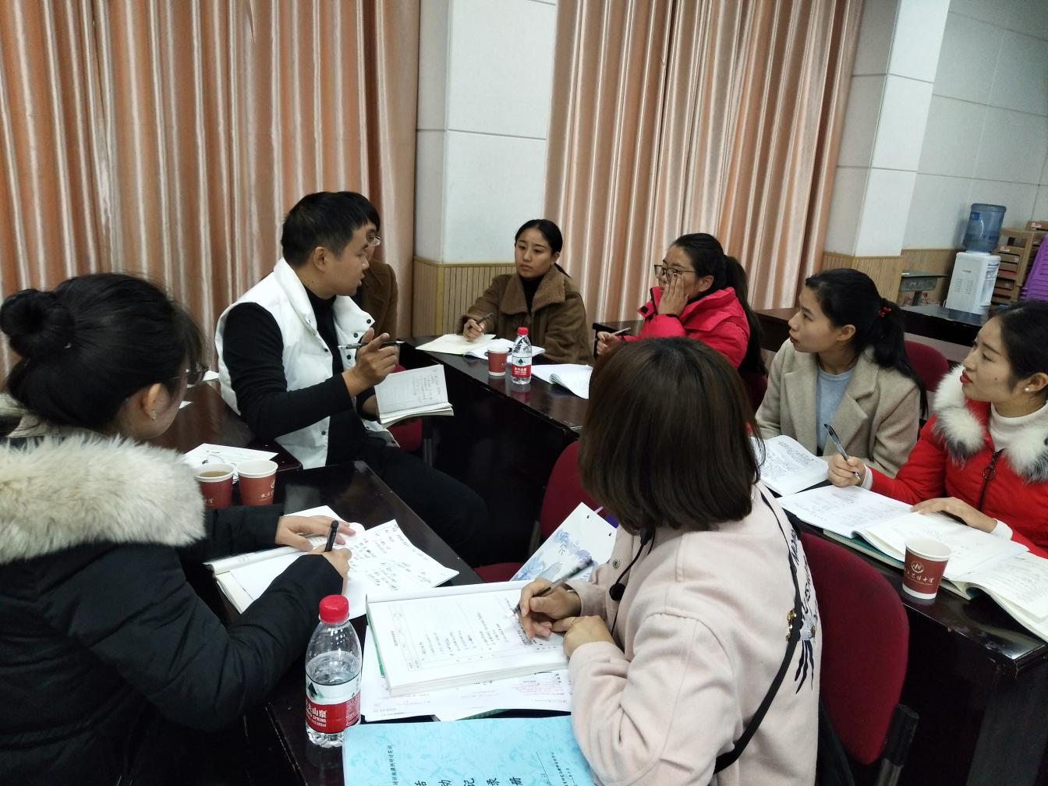

供稿：黄静

